MODUL AJAR KURIKULUM MERDEKA
BAHASA INDONESIA FASE C SD KELAS 5

INFORMASI UMUM
A. IDENTITAS MODUL
Penyusun  Instansi  Tahun Penyusunan  Jenjang Sekolah  Mata Pelajaran  Fase / Kelas  Bab III  Elemen  Capaian Pembelajaran  Alokasi Waktu | :  :  :  :  :  :  :  :  :  : | .....................................  SD ...............................  Tahun 20…  SD  Bahasa Indonesia  C / V (Lima)  Ekspresi Diri melalui Hobi  Menyimak  Peserta didik mampu menganalisis informasi dengan mengidentifikasikan ciri objek, urutan proses kejadian dan nilainilai dari berbagai tipe teks nonfiksi dan fiksi yang disajikan dalam bentuk lisan, teks aural (teks yang dibacakan dan/atau didengar), dan audio.  Membaca dan Memirsa  Peserta didik mampu menganalisis informasi dengan mengidentifikasikan ciri objek, urutan proses kejadian dan nilainilai dari berbagai tipe teks nonfiksi dan fiksi yang disajikan dalam bentuk lisan, teks aural (teks yang dibacakan dan/atau didengar), dan audio.  Berbicara dan Mempresentasikan  Peserta didik mampu membaca kata-kata dengan berbagai pola kombinasi huruf dalam kata dengan fasih dan indah. Peserta didik mampu memahami informasi dan kosakata baru yang memiliki makna denotatif, konotatif, dan kiasan untuk mengidentifikasi objek, fenomena, dan karakter. Peserta didik mampu menganalisis informasi dari berbagai tipe teks serta nilainilai yang terkandung dalam teks sastra dari teks visual dan/atau audiovisual. Peserta didik mampu membaca hasil pengamatan.  Menulis  Peserta didik mampu menyampaikan informasi secara lisan untuk tujuan menghibur dan meyakinkan mitra tutur sesuai kaidah dan konteks. Peserta didik mampu menggunakan kosakata baru yang memiliki makna denotatif, konotatif, dan kiasan. Peserta didik mampu memilih kata yang tepat sesuai dengan norma sosial budaya. Peserta didik mampu menyampaikan informasi dengan fasih dan santun. Peserta didik mampu menyampaikan perasaan berdasarkan fakta, imajinasi (dari diri sendiri dan orang lain) secara indah dan menarik dalam bentuk karya sastra dengan penggunaan kosakata secara kreatif. Peserta didik mampu mempresentasikan gagasan, hasil pengamatan, dan pengalaman dengan logis, sistematis, efektif, dan kritis; mempresentasikan imajinasi secara kreatif  6 Minggu
B. KOMPETENSI AWAL
Capaian Pembelajaran

- Peserta didik menyimak dengan saksama, memahami, memaknai instruksi yang lebih kompleks sesuai jenjangnya dalam paparan teman atau guru (teks yang dibacakan guru).


- Mengenali dan mengeja kata-kata baru berdasarkan pengetahuannya terhadap kombinasi huruf yang sering ditemui.
- Membaca dan mengucapkan kata-kata baru yang digunakan dalam konteks topik tertentu.
- Menemukan dan mengidentifikasi informasi pada bagan serta informasi lain yang ditambahkan oleh penerbit yang sesuai untuk jenjangnya.
- Merefleksi pengetahuan baru yang diperoleh dan membandingkannya dengan pengetahuan yang dimilikinya.


- Mempresentasikan cerita atau informasi dengan runut, dengan menggunakan contoh-contoh untuk mendukung pendapatnya. Menyesuaikan intonasi dan metode presentasi dengan perhatian atau minat pendengarnya.


- Menuliskan pendapat singkat terhadap bacaan secara kreatif dalam bentuk surat kepada penulis. Mengategorikan informasi pada bacaan, simpulan, dan pendapatnya dalam pengatur grafis yang lebih kompleks.
- Menulis kata-kata baru menggunakan pengetahuannya tentang kombinasi semua huruf.
- Menulis teks prosedur dengan informasi yang lebih rinci.
- Menulis sebuah topik dengan struktur prosedur sederhana, dengan bantuan pendukung visual, untuk beragam tujuan.
C. PROFIL PELAJAR PANCASILA
- Beriman, bertakwa kepada Tuhan yang Maha Esa dan berakhlak mulia,
- Berpikir kritis,
- Mandiri,
- Kreatif,
- Bergotong royong, dan
- Berkebinekaan global
D. 8 PROFIL LULUSAN
- Keimanan dan Ketakwaan terhadap tuhan YME
Individu yang memiliki keyakinan teguh akan keberadaan tuhan seta menghayati nilai-nilai spriritual dalam kehidupan sehari-hari
- Kewargaan
Individu yang memiliki rasa cinta tanah air, mentaati aturan dna norma social dalam kehidupan bermasyarakat, memiliki kepedulian, tanggungjawab social, serta berkomitmen untuk menyelesaikan masalah nyata yang terkait, keberlanjutan manusia dan lingkungan
- Penalaran Kritis
Individu yang mampu berpikir secara logis, analitis dan reflektif dalam memahami, mngevaluasi, serta memproses informasi untuk menyelesaikan masalah
- Kreativitas
Individu yang mampu berpikir secara inovatif, fleksibel, dan orisinal dalam mengolah ide atau informasi untuk menciptakan solusi yang unik dan bermanfaat
- Kolaborasi
Individu yang mampu bekerja sama secara efektif dengan orang lain secara gotong roying untuk mencapai tujuan Bersama melalui pembagian pesan dan tanggung jawab
- Kemandirian
Individu yang mampu bertanggung jawab atas proses dan hasil belajarnya sendiri dengan menunjukkan kemampuan untuk mengambil inisiatif, mngetasi hambatan, dan menyelesaikan tugas secara tepat bergantung pada orang lain
- Kesehatan
Individu yang memiliki fisik yang prima, bugar, sehat, dan mampu menjaga keseimbangan Kesehatan mental dan fisik untuk mewujudkan kesejahteraan lahir dan batin (well-being)
- Komunikasi
Individu yang memiliki kemampuan komunikasi untrapribadi untuk melakukan refleksi dan antarpribadi untuk menyampaikan ide, gagasan dan antarpribadi untuk menyampaikan ide gagasan, dan informasi baik lisan maupun tulisan serta berinteraksi secara efektif dalam berbagai situasi.
D. SARANA DAN PRASARANA
Media Pembelajaran
- Buku Siswa
- Kamus
- Alat tulis
- Perlengkapan/bahan yang berhubungan dengan hobi
- Kertas origami
- Kardus bekas
- Internet
E. TARGET PESERTA DIDIK
- Peserta didik reguler/tipikal
F. JUMLAH PESERTA DIDIK
- Minimum 15 Peserta didik, Maksimum 25 Peserta didik
G. MODEL PEMBELAJARAN
- Tatap muka.
- Metode PJBL
- Medote Deep Learning (mindful, meanful, joyful)
KOMPONEN INTI
A. TUJUAN KEGIATAN PEMBELAJARAN
Alur Tujuan Pembelajaran Bab ini :
- Peserta didik untuk menjadi kreatif dan berkomitmen dalam mengembangkan bakat diri serta tulus dalam menghargai karya orang lain melalui kegiatan belajar tentang kisah prestasi lewat hobi, berkomunikasi melalui surat dengan tokoh inspiratif, serta menulis teks prosedur tentang pembuatan sebuah karya kreatif.
Alur Konten Capaian Pembelajaran :
Menyimak
- Peserta didik menyimak dengan saksama, memahami, memaknai instruksi yang lebih kompleks sesuai jenjangnya, memahami paparan visual yang diperagakan teman.
Membaca
- Membaca dan mengucapkan kata-kata baru yang digunakan dalam konteks topik tertentu.
Membaca
- Mengenali dan mengeja kata-kata baru berdasarkan pengetahuannya terhadap kombinasi huruf yang sering ditemui.
Menulis
- Menulis kata-kata baru menggunakan pengetahuannya tentang kombinasi semua huruf
Berbicara
- Mempresentasikan cerita atau informasi dengan runut, dengan menggunakan contoh-contoh untuk mendukung pendapatnya. Menyesuaikan intonasi dan metode presentasi dengan perhatian atau minat pendengarnya.
Menulis
- Menuliskan pendapat singkat terhadap bacaan secara kreatif dalam bentuk surat kepada penulis. Mengategorikan informasi pada bacaan, simpulan, dan pendapatnya dalam pengatur grafis yang lebih kompleks.
Membaca
- Menemukan dan mengidentifikasi informasi pada bagan serta informasi lain yang ditambahkan oleh penerbit yang sesuai untuk jenjangnya.
Membaca
- Peserta didik menyimak dengan saksama, memahami, memaknai instruksi yang lebih kompleks sesuai jenjangnya dalam paparan guru (teks yang dibacakan guru).
- Merefleksi pengetahuan baru yang diperoleh dan membandingkannya dengan pengetahuan yang dimilikinya.
Menulis
- Menulis teks prosedur dengan informasi yang lebih rinci.
- Menulis sebuah topik dengan struktur prosedur sederhana, dengan bantuan pendukung visual, untuk beragam tujuan.

Alur Tujuan Pembelajaran :
Menyimak
- Melalui kegiatan Menyimak petunjuk yang diberikan dengan saksama, peserta didik dapat belajar memahami dan menganalisis petunjuk untuk menemukan jawaban.
Membaca
- Melalui kosakata baru, peserta didik mampu mengenali dan mengucapkan kata-kata baru yang digunakan dalam teks “Ekspresi Diri melalui Hobi”.
Membaca
- Melalui kegiatan bahas bahasa, peserta didik mampu mengenal jenis imbuhan, yakni imbuhan berawalan medan akhiran -kan dan -lah.
Menulis
- Melalui kegiatan bahas bahasa, peserta didik mampu menganalisis maupun mengaplikasikan jenis imbuhan, yakni imbuhan berawalan medan akhiran -kan dan -lah.
Berbicara
- Melalui kegiatan presentasi/ bercerita, peserta didik dapat berbagi dengan menceritakan tentang hobinya ke peserta didik lain.
Menulis
- Melalui pembahasan tentang menulis surat pribadi kepada seseorang/ tokoh dalam artikel sebagai apresiasi dari kegiatan yang dilakukan orang tersebut.
Membaca
- Melalui kegiatan membaca konsep teks prosedur, peserta didik dapat memahami definisi, tujuan, ciri-ciri, struktur, dan penggunaan teks prosedur.
Membaca
- Melalui kegiatan menyimak panduan membuat kreasi, peserta didik dapat menuliskan kembali langkah-langkah tersebut ke dalam buku tulis kemudian mempraktikkannya
Menulis
- Melalui kegiatan menulis, peserta didik dapat berbagi dengan cara menulis kalimat prosedur untuk mengajarkan cara melakukan atau membuat sesuatu sesuai dengan hobi atau kegemaran peserta didik.
B. PEMAHAMAN BERMAKNA
- Peserta didik untuk belajar menemukan, menentukan kata dasar dan makna dari imbuhannya serta menambahkan imbuhan dari kata dasar,
- Peserta didik untuk menulis surat pribadi kepada seseorang dalam artikel sebagai apresiasi dari kegiatan yang dilakukan orang tersebut,
- Peserta didik untuk menceritakan hobi yang dimiliki peserta didik dengan bantuan pertanyaan panduan,
- Peserta didik untuk berbagi dengan cara menulis kalimat prosedur untuk mengajarkan cara melakukan atau membuat sesuatu sesuai dengan hobi peserta didik.
C. PERTANYAAN PEMANTIK
- Apakah teman-teman kalian dapat menebak hobi kalian dengan tepat?
D. KEGIATAN PEMBELAJARAN

Kegiatan Pembuka (Mindful)
Durasi: 30 menit
Tujuan: Mengondisikan siswa secara emosional dan kognitif agar siap belajar.
Langkah-langkah:
- Refleksi & Pengondisian Emosional
  - Guru mengajak siswa duduk melingkar (circle time) untuk berdoa dan memberi salam dengan saling menatap dan menyebut nama.
  - Guru melakukan ice-breaking ringan: "Mood Meter" → Siswa menunjukkan ekspresi wajah sesuai perasaannya hari ini.
- Mengaitkan Pengalaman Pribadi
  - Guru menampilkan gambar berbagai aktivitas hobi dan bertanya:
“Siapa yang punya hobi seperti ini?”
  - Guru menjelaskan bahwa hari ini siswa akan belajar tentang mengekspresikan diri melalui hobi.
  - Guru memberi motivasi:
“Hobi bukan sekadar kegiatan, tapi jendela yang memperlihatkan siapa dirimu sebenarnya.”
- Permainan Tebak Hobi (Joyful)
  - Siswa diminta memperagakan hobinya tanpa suara.
  - Teman lain menebak: “Kamu sedang bermain bola?”, “Kamu sedang menari?”
  - Kegiatan ini melatih empati (KSE), komunikasi nonverbal, dan kepekaan sosial.

Kegiatan Inti (Meaningful, Joyful, Mindful)
Durasi: 150 menit (3 JP)
Semua kegiatan dilakukan dalam suasana kolaboratif, reflektif, dan interaktif.

1. Membaca dan Memaknai Teks (Mindful & Meaningful)
Capaian: Memahami bacaan tentang hobi, mengenal kosakata baru.
Langkah-langkah:
- Guru membacakan teks "Ekspresi Diri melalui Hobi" dengan intonasi yang ekspresif.
- Siswa diminta menutup mata dan membayangkan tokoh Jefri membuat mainan dari kardus bekas.
- Siswa kemudian membaca ulang secara bergiliran.
- Setelah membaca, guru melempar pertanyaan terbuka:
“Apa yang Jefri rasakan saat membuat mainan?” “Apa kamu pernah membuat sesuatu dari barang bekas?”
- Siswa diajak diskusi kelompok kecil: “Apa makna hobi menurutmu?”
- Guru memandu sesi refleksi kelompok untuk menyusun 3 hal yang bisa mereka pelajari dari Jefri.

2. Kosakata Baru dan Imbuhan (Meaningful)
Capaian: Mengenal imbuhan me-, -kan, -lah dalam konteks hobi.
Langkah-langkah:
- Guru mengajak siswa menyebutkan kata-kata baru yang mereka dengar dari teks.
- Guru menuliskan di papan: membuat, menempelkan, menyiapkan, bukalah, tatalah.
- Guru mengarahkan pertanyaan pemantik:
“Apa beda ‘buat’ dan ‘membuat’?”
“Apa maksud ‘tatalah’ halaman ini?”
- Siswa diminta membuat kalimat dengan kata tersebut berdasarkan pengalaman sendiri.
Contoh: “Aku menyiapkan cat dan kuas saat melukis.”
- Aktivitas dapat dikembangkan melalui permainan kartu kata imbuhan: siswa mencocokkan imbuhan dengan kata dasar dalam kelompok.

3. Presentasi Cerita Hobi (Joyful & Meaningful)
Capaian: Mempresentasikan pengalaman pribadi dengan percaya diri.
Langkah-langkah:
- Guru mencontohkan bagaimana menceritakan hobi dengan percaya diri, menggunakan cue card sederhana.
- Siswa menyusun 6 kalimat panduan tentang hobinya.
- Masing-masing siswa berbagi cerita secara bergiliran di depan kelas, durasi 3 menit.
- Siswa lain memberikan pujian dan pertanyaan sebagai bentuk apresiasi.
Contoh pertanyaan apresiasi: “Mengapa kamu suka melukis?” atau “Kapan pertama kali kamu mulai menari?”
- Kegiatan ini memperkuat rasa percaya diri, empati, dan keterampilan presentasi.

4. Refleksi dan Penulisan Surat Inspiratif (Mindful & Meaningful)
Capaian: Menulis surat pribadi kepada tokoh inspiratif dari bacaan.
Langkah-langkah:
- Guru membacakan contoh surat dari Doni kepada Jefri.
- Siswa diajak berdiskusi bagian-bagian surat: salam pembuka, isi surat, salam penutup.
- Siswa kemudian diminta menulis surat kepada tokoh yang mereka anggap inspiratif, bisa dari bacaan atau kehidupan nyata (guru, orang tua, teman).
- Guru dapat memberi kesempatan siswa membacakan suratnya secara sukarela.

5. Menyempurnakan dan Mengurutkan Prosedur (Meaningful & Joyful)
Capaian: Mengenali informasi dalam teks prosedur.
Langkah-langkah:
- Guru menampilkan bagan prosedur: "Cara membuat jus buah" & "Cara mencuci tangan".
- Siswa secara berkelompok menyusun kembali langkah-langkah yang acak menjadi runtut.
- Siswa mencocokkan gambar yang sesuai dengan tiap langkah dan menjelaskannya secara lisan.

Penutup (Mindful & Joyful)
Durasi: 15 menit
Langkah-langkah:
- Guru mengajak siswa duduk melingkar kembali dan melakukan sesi "Apa yang Aku Pelajari Hari Ini?"
- Siswa diminta menyebutkan 1 hal yang mereka sukai dan 1 hal baru yang mereka pelajari.
- Guru memberi apresiasi atas keberanian dan kejujuran siswa berbagi cerita.
- Guru memberi peneguhan nilai: “Hobi bisa jadi cara kamu mengekspresikan dirimu dan membahagiakan orang lain.”
Kegiatan Pembuka
- Guru membuka pembelajaran sesuai dengan kesepakatan kelas dan melakukan pengkondisian siswa untuk siap belajar yang terdiri dari : berdoa sebelum memulai kegiatan, memberi salam pada guru, dan guru memeriksa kehadiran siswa di kelas.
- Guru memberikan informasi pada siswa terkait Capaian dan Alur Pembelajaran pada hari itu.
- Guru memberikan motivasi kepada siswa terkait ekspresi diri melalui hobi.
Capaian Pembelajaran :
Peserta didik menyimak dengan saksama, memahami, memaknai instruksi yang lebih kompleks sesuai jenjangnya, memahami paparan visual yang diperagakan teman.
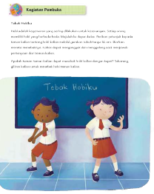
Tip Pembelajaran
- Guru mengajak peserta didik untuk bermain permainan tebak-tebakan mengenai hobi masing masing peserta didik sebagai kegiatan pembuka.
Permainan ini memiliki dua peran, yakni sebagai pemberi petunjuk dan penebak. Seorang peserta didik akan memberikan petunjuknya melalui gerakan tubuh tanpa bersuara di depan kelas. Peserta didik yang lainnya akan menebak hobi apa yang sesuai gerakan tubuh tanpa suara tersebut.
- Permainan dilakukan secara bergantian. Satu per satu peserta didik akan maju bergantian sebagai pemberi petunjuk melalui gerakan tubuh tanpa suara di depan kelas. Peserta didik lain mengamati sambil berpikir dan berusaha menebak hobi yang sesuai dengan gerakan tubuh tersebut.
- Guru kemudian meminta peserta didik mengamati gambar pembuka bab.
Guru meminta peserta didik menyebutkan kegiatan apa saja yang sedang dilakukan tokoh-tokoh dari gambar tersebut. Guru menanyakan ke peserta didik apa maksud ilustrasi bab tersebut.
- Guru meminta peserta didik menceritakan pengalaman peserta didik dalam menekuni hobinya.
- Guru meminta peserta didik menjelaskan mengapa tertarik dengan hobi tersebut dan menyampaikan manfaat menekuni hobi.

Alternatif Kegiatan
- Guru dapat menuliskan macam-macam hobi pada gulungan kertas, lalu meminta perwakilan peserta didik maju ke depan untuk memperagakan hobi tersebut agar dapat ditebak teman sekelas.

Kegiatan Inti
Capaian Pembelajaran :
Membaca dan mengucapkan kata-kata baru yang digunakan dalam konteks topik tertentu.
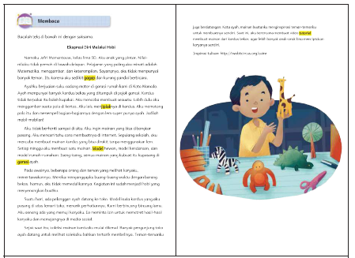
Tip Pembelajaran
- Guru meminta peserta didik untuk membaca teks “Ekspresi Diri melalui Hobi”. Peserta didik kemudian membaca dengan saksama. Guru meminta beberapa peserta didik untuk sedikit menceritakan apa yang sudah dibacanya pada bacaan tersebut. Peserta didik yang lain juga diminta menambahkan atau mengoreksi jika apa yang disampaikan oleh temannya ada yang keliru atau ada yang terlewat untuk diceritakan.

Alternatif Kegiatan
- Guru dapat meminta peserta didik membaca nyaring di dalam kelas secara bergantian sesuai instruksi guru. Guru yang nantinya menentukan siapa saja yang membaca dan mulai dari dan sampai bagian mana peserta didik yang ditunjuk membaca bacaan tersebut. Setelah selesai membaca, peserta didik bersama guru mengulas apa yang sebelumnya dibaca oleh peserta didik dan melakukan diskusi kecil mengenai beberapa poin penting dalam bacaan.

Capaian Pembelajaran :
Membaca dan mengucapkan kata-kata baru yang digunakan dalam konteks topik tertentu berdasarkan pengetahuannya terhadap kombinasi huruf.
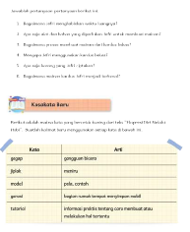
Tip Pembelajaran
- Guru meminta peserta didik mengerjakan latihan yang berisi enam pertanyaan seputar teks untuk mengecek pemahaman peserta didik terhadap teks “Ekspresi Diri melalui Hobi”.

Jawaban:
1. Jefri menghabiskan waktu luangnya dengan membuat karya dari kardus bekas.
2. Alat dan bahan yang diperlukan adalah kardus bekas, kertas, pensil, gunting, dan lem.
3. Proses dimulai dari membuat pola pada kertas, lalu menjiplaknya di kardus. Kardus kemudian digunting. Hasil guntingan dirakit menjadi sebuah mainan dengan menggunakan lem.
4. Jefri menggunakan kardus bekas karena bahan tersebut banyak dan mudah ditemukan di garasi rumahnya.
5. Jefri membuat banyak mainan model hewan, kendaraan, dan rumahrumahan dari kardus bekas.
6. Mainannya menjadi terkenal saat seorang pengunjung memotret hasil karyanya dan memuatnya di media sosial.


- Guru menanyakan kepada peserta didik mengenai kosakata yang tergolong kosakata baru bagi peserta didik.
- Guru lalu mengarahkan peserta didik untuk melihat ke tabel kosakata baru yang ada di buku dan guru menjelaskan makna kata tersebut untuk memantapkan pemahaman peserta didik mengenai kata dan makna kata dari kosakata baru tersebut.
- PR: Guru dapat meminta peserta didik membuat kalimat menggunakan kosakata baru tersebut.
Capaian Pembelajaran :
Mengenali dan mengeja kata-kata baru berdasarkan pengetahuannya terhadap kombinasi huruf yang sering ditemui.
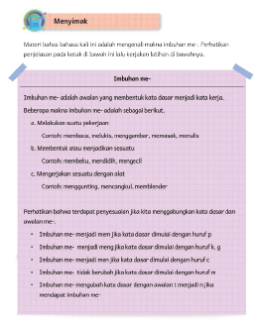
Tip Pembelajaran
- Pada kegiatan bahas bahasa ini, guru meminta peserta didik membaca materi mengenai imbuhan dan jenis awalan me-.
- Guru dapat memberikan penjelasan dengan bahasa yang lebih mudah dimengerti. Ketika menjelaskan, guru dapat memberikan contoh lain yang lebih konkret dan dekat dengan keseharian peserta didik agar peserta didik dapat lebih mudah memahami materi.
- Guru meminta peserta didik menyimak kembali teks “Ekspresi Diri melalui Hobi”.
- Guru mengarahkan peserta didik untuk menemukan kata-kata yang mendapat imbuhan me-.
- Selanjutnya, kata tersebut dituliskan ke tabel dengan menuliskan kata dasar dan maknanya.
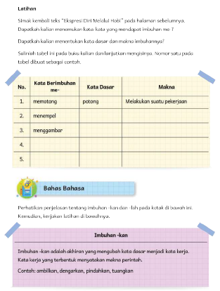

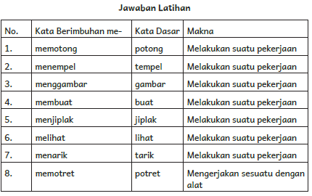


Capaian Pembelajaran :
Menulis kata-kata baru menggunakan pengetahuannya tentang kombinasi semua huruf.
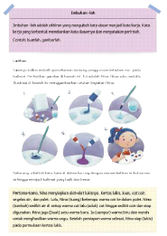
Tip Pembelajaran
- Guru meminta peserta didik membaca materi mengenai imbuhan yang berakhiran –kan dan -lah.
- Guru memberikan contoh bagaimana memberikan petunjuk yang baik: Bukalah halaman … buku ini.
Lihatlah informasi pada kotak tentang imbuhan -kan dan -lah.
- Guru meminta peserta didik membaca dengan saksama informasi pada kotak tersebut.
- Guru memberikan kesempatan kepada peserta didik untuk mengajukan pertanyaan jika masih
kurang mengerti.

Jawaban
Pertama-tama, Nina menyiapkan alat-alat lukisnya. Kanvas, kuas, cat cair, segelas air, dan palet. Nina lalu menuang beberapa warna cat ke dalam palet. Nina menambah sedikit air di setiap warna cat lalu mengaduk cat hingga sedikit cair dan siap digunakan. Nina juga membuat satu warna baru. Ia mencampur warna biru dan merah
untuk menghasilkan warna ungu. Setelah persiapan warna selesai, Nina siap melukis pada permukaan kanvas.
1. Siapkan
2. Tuangkan
3. Masukkan
4. Tunggulah
5. Tambahkan
6. Tatalah

Asesmen Formatif
Guru dapat membuat soal sejenis untuk dijadikan asesmen formatif.

Capaian Pembelajaran :
Mempresentasikan cerita atau informasi dengan runut, dengan menggunakan contoh-contoh untuk mendukung pendapatnya. Menyesuaikan intonasi dan metode presentasi dengan perhatian atau minat pendengarnya.
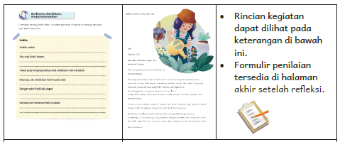
Tip Pembelajaran
- Peserta didik menyiapkan diri untuk kegiatan presentasi menceritakan hobi.
- Peserta didik menggunakan enam kalimat panduan dan contoh cerita dari Ola pada Buku Siswa dalam menyusun presentasi.
- Peserta didik secara bergantian berbicara di depan kelas untuk menceritakan hobinya.

Inspirasi Kegiatan
- Peserta didik dapat memerhatikan saat guru mencontohkan presentasi secara langsung di depan kelas ketika guru membacakan cerita dari Ola.
- Peserta didik dapat pula mencari referensi atau contoh bagaimana cara seseorang menceritakan tentang hobinya di internet.
- Peserta didik dapat menyiapkan kartu petunjuk berisi poin-poin penting untuk presentasi.
- Jika waktu tidak cukup, guru dapat meminta peserta didik merekam presentasinya dalam format digital.

Kesalahan Umum
- Kesulitan menentukan tokoh yang menginspirasi (No.3). Guru dapat menjelaskan kepada peserta didik bahwa yang dimaksud tokoh di sini bukan orang terkenal saja, tapi bisa dari orang sekitar (keluarga, anggota masyarakat di lingkungan tempat tinggal).
- Waktu berbicara. Untuk memastikan setiap peserta didik memiliki kesempatan berbicara, sebaiknya guru menentukan batasan waktu presentasi bagi setiap anak (misalnya: 3 menit). Ini disesuaikan dengan jumlah peserta didik di kelas dan faktor lainnya.
- Keyakinan diri dalam berbicara. Guru mendorong peserta didik untuk percaya diri dan mandiri dalam menentukan topik dan bercerita tentang kekhasan hobi masing-masing. Itu karena dibutuhkan kepercayaan diri yang tinggi dari peserta didik agar mau jujur dan bangga dengan pengalaman dan tujuan pribadinya.
- Kelancaran berbicara. Peserta didik dapat menyiapkan pertanyaan panduan. Pertanyaan dapat dibuat menjadi Cue Card (kartu petunjuk baca) dengan mengubah pertanyaan menjadi kalimat awal bercerita.
Peserta didik juga dapat diberikan waktu berlatih di rumah atau bersama teman sebangku.


Capaian Pembelajaran :
Menuliskan pendapat singkat terhadap bacaan secara kreatif dalam bentuk surat kepada penulis. Mengategorikan informasi pada bacaan, simpulan, dan pendapatnya dalam pengatur grafis yang lebih kompleks
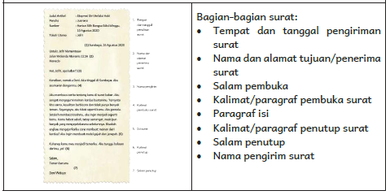
Tip Pembelajaran
- Ini adalah kali ketiga peserta didik membuat jurnal membaca. Kali ini peserta didik diminta menuliskan surat pribadi kepada tokoh pada artikel yang sedang dibaca peserta didik.
- Guru meminta peserta didik membaca contoh surat dari Doni kepada Jefri. Doni terinspirasi kisah Jefri setelah membaca artikel “Ekspresi Diri melalui Hobi” di surat kabar.
- Guru meminta peserta didik mengamati dan menyebutkan bagian-bagian surat dan bagaimana susunan surat tersebut.
- Guru meminta peserta didik mencari tokoh inspirasi dari artikel yang dibaca, dan menulis surat mengikuti petunjuk pada Buku Siswa.
- Kegiatan menulis surat untuk jurnal membaca ini dapat dijadikan sebagai PR.

Capaian Pembelajaran :
Menemukan dan mengidentifikasi informasi pada bagan serta informasi lain yang ditambahkan oleh penerbit yang sesuai untuk jenjangnya.
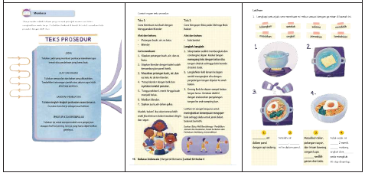
Tip Pembelajaran
- Peserta didik membaca konsep teks prosedur yang ditayangkan dalam bentuk bagan yang berisi beberapa konsep dan informasi penting dalam teks prosedur, seperti definisi, tujuan, ciri-ciri, struktur, dan penggunaan teks prosedur.
- Peserta didik mengamati bagan yang berisi dua contoh teks prosedur, yakni: Cara Membuat Jus Buah dengan Menggunakan Blender dan Cara Mengoper Bola pada Olahraga Bola Basket.
- Peserta didik mengamati urutan gambar yang melengkapi kedua teks prosedur tersebut.
Tip Pembelajaran
- Ada dua latihan yang tersedia. Pada latihan pertama, guru meminta peserta didik menyempurnakan teks prosedur yang dirumpangkan.
- Peserta didik dapat mengisi bagian rumpang tersebut dengan kata-kata yang tersedia sebagai pilihan.
- Pada latihan yang kedua, guru meminta peserta didik mengurutkan dan mencocokkan gambar langkah mencuci tangan yang benar dengan teks prosedur yang telah diberi nomor.
- Peserta didik hanya tinggal menuliskan nomor gambar pada kalimat yang sesuai.

Jawaban Soal
1. Panaskan, mendidih, masukkan, tambahkan, selama, setelah, hidangkan.
2. 4-1-5-2-3

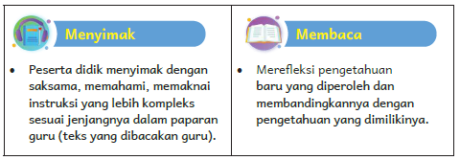
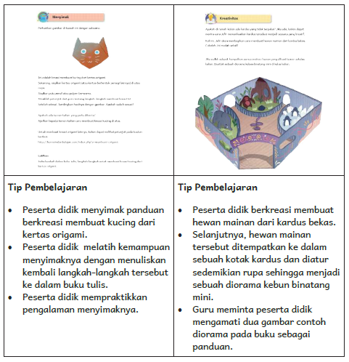
Tip Pembelajaran
- Peserta didik menjawab lima pertanyaan yang berhubungan dengan teks prosedur membuat hewan mainan dari kardus bekas.
1. Tujuan teks prosedur adalah memberikan petunjuk secara urut kepada pembaca dalam menghasilkan suatu karya.
2. Bahan yang diperlukan adalah kardus bekas.
3. Ada enam langkah yang harus dilakukan untuk membuat mainan dari kardus bekas.
4. Pola “U” digunakan untuk membuat kaki-kaki hewan.
5. Guntingan pada bagian bawah badan hewan ditujukan untuk tempat memasukkan bagian kakinya.
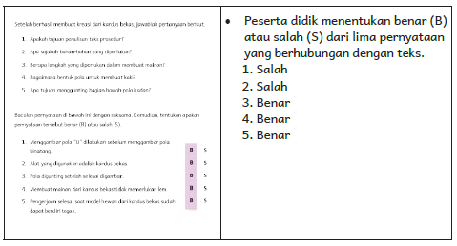


Capaian Pembelajaran :
- Menulis teks prosedur dengan informasi yang lebih rinci.
- Menulis sebuah topik dengan struktur prosedur sederhana, dengan bantuan pendukung visual, untuk beragam tujuan.
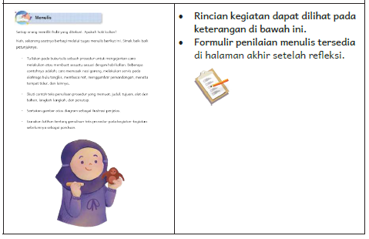
Tip Pembelajaran
- Guru menjelaskan tentang tujuan kegiatan ini, yaitu meminta peserta didik menulis teks prosedur.
- Guru meminta peserta didik menentukan topik teks prosedur yang dibuatnya.
- Guru meminta peserta didik menuliskan semua informasi tentang teks prosedur yang akan dibuat pada lembar kerangka penulisan yang memuat judul, alat dan bahan, langkah pembuatan, penutup atau kesimpulan.
- Guru meminta peserta didik membaca kembali kerangka menulis dan mengecek ketepatan setiap tahapan teks prosedur.
- Guru meminta peserta didik menyiapkan gambar penyerta. Gambar bisa dibuat sendiri atau mengambil dari majalah atau internet. Kegiatan ini dapat dilanjutkan di rumah.
- Guru meminta peserta didik menyalin teks prosedur dan menambahkan gambar pada lembar yang ditunjuk (bisa di sehelai kertas atau karton).
- Tulisan yang sudah selesai (setelah dikoreksi dan dinilai) dapat dipajang di papan kelas atau dijadikan bacaan untuk buletin sekolah (jika ada).

Inspirasi Kegiatan
- Saat proses penentuan topik, guru dapat meminta peserta didik memikirkan hal-hal yang disukai, sering dilakukan, atau dapat dilakukan dengan baik sebelum menentukan topik teks prosedur yang dibuatnya.
Topik tersebut dapat berhubungan dengan olahraga, seni, pelajaran, prakarya, atau hal lainnya.

Kesalahan Umum
- Pada saat memilih topik, peserta didik bisa jadi memilih topik secara spontan atau mengikuti pilihan teman. Guru dapat melakukan kegiatan wawancara singkat dengan peserta didik tentang topik pilihannya untuk mengetahui sejauh mana peserta didik paham dengan alat, bahan, dan prosedur dari topik pilihan tersebut.
- Pada saat menulis teks prosedur terkadang peserta didik keliru menuliskan urutan atau menaruh gambar di langkah yang salah. Selain itu, peserta didik belum menggunakan kata petunjuk dan perintah secara jelas. Peserta didik dapat saling bertukar hasil karya dan meminta pendapat temannya tentang kejelasan teks prosedur yang dibuat.


Interaksi dengan Orang Tua
Bapak dan Ibu Guru, sampaikan kepada orang tua untuk mendukung pembelajaran tema ini dengan
- Mengajak anak melakukan berbagai kegiatan yang menyenangkan lewat hobi guna menggali minat dan bakat anak,
- Membantu anak melatih berpikir runtut dalam memahami dan juga membuat sebuah teks prosedur,
- Mendampingi anak saat mengerjakan tugas rumah.

Kegiatan Penutup
- Menyimpulkan pembelajaran bahwa dengan meminta siswa untuk mengungkapkan pendapatnya terkait dengan materi pembelajaran yang telah dilaksanakan.
- Guru Bersama siswa menutup kegiatan dengan doa dan salam.
E. REFLEKSI

Kita telah sampai pada akhir pelajaran bab ini. Sekarang, gunakan tabel di bawah
ini sebagai panduan untuk merefleksikan pengalaman belajar kalian pada Bab Ekspresi Diri lewat Hobi.
No. | Aku mampu .... | Sudah Bisa | Masih Perlu Belajar
1 | Menyebutkan makna awalan me-
2 | Menggunakan kata kerja dasar dan berimbuhan -lah, -kan dalam penulisan teks prosedur
3 | Menggunakan kata penghubung yang menyatakan urutan
4 | Menjelaskan prosedur membuat sesuatu
5 | Menulis teks prosedur sederhana

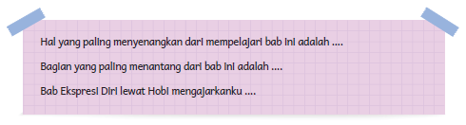
Tip Pembelajaran
- Sebagai akhir dari refleksi, penting bagi peserta didik untuk melakukan refleksi terhadap proses belajar yang dijalani dan hasil belajar yang diperoleh. Guru membimbing peserta didik dengan mengingatkan untuk jujur pada diri sendiri, bahwa tanda pemahaman yang mereka lakukan tidak mempengaruhi nilai mereka.
- Guru juga dapat menulis ulang tabel refleksi peserta didik di papan tulis.
Minta peserta didik menyalin di buku mereka masing-masing. Dampingi mereka untuk mengisi tabel tersebut.
- Jika memungkinkan, perbanyak lembar refleksi untuk masing-masing peserta didik. Biarkan peserta didik berkreasi dengan menggambar sisa ruang putih yang tersedia di lembaran tersebut.

Inspirasi Kegiatan
Di akhir kegiatan, guru dapat meminta peserta didik melakukan gallery walk. Ini adalah kegiatan ketika peserta didik akan secara bergantian berkeliling untuk melihat dan mengamati hasil karya teman-teman yang dipajang di penjuru kelas (seperti mengunjungi pameran di galeri seni).

A. Memetakan Kemampuan Peserta didik
1. Pada akhir bab ini, guru telah memetakan peserta didik sesuai dengan kemampuan mereka dalam :
- menyebutkan makna awalan me-,
- menggunakan kata kerja dasar dan berimbuhan –lah, -kan dalam penulisan teks prosedur,
- menggunakan kata penghubung yang menyatakan urutan,
- menjelaskan prosedur membuat sesuatu,
- menulis teks prosedur sederhana.
Informasi ini menjadi acuan untuk merumuskan strategi pembelajaran pada bab berikutnya.
Peserta didik dengan kemampuan kurang akan mendapatkan pendampingan yang sesuai melalui kegiatan perancah. Peserta didik yang mengalami kendala fisik maupun psikologis akan mendapatkan pendampingan yang sesuai dengan berkonsultasi kepada orang tua, kepala sekolah, dan ahli.
2. Rumuskan kemampuan peserta didik dalam data pemetaan sebagai berikut.
Tabel 3.2 Pemetaan Kemampuan Peserta Didik
No. | Nama Peserta Didik | Menyebutkan makna awalan me- | Menggunakan kata kerja dasar dan berimbuhan –lah, -kan dalam penulisan teks prosedur | Menggunakan kata penghubung yang menyatakan urutan | Menjelaskan prosedur membuat sesuatu | Menulis teks prosedur sederhana
1. | Haidar
2. | Nusaybah
3.
dst
(Nilai diperoleh dari kumpulan asesmen formatif dan catatan anekdotal pada bab ini.)

Pertanyaan Refleksi untuk Guru
- Apakah kegiatan pembuka membantu peserta didik memahami tema dengan lebih baik?
- Apakah kegiatan diskusi dapat melatih peserta didik berpikir lebih kritis?
- Kegiatan yang paling disukai peserta didik adalah:
- Kegiatan yang paling sulit dilakukan peserta didik adalah:
- Apakah tip pembelajaran dapat membantu kegiatan mengajar? Coba
jelaskan!
- Apakah saran kegiatan perancah dapat membantu kegiatan mengajar?
Coba jelaskan!
- Berikut adalah kesulitan yang saya alami ketika melakukan kegiatan di dalam buku:
- Berikut adalah cara yang saya coba di kelas dan berhasil:

F. ASESMEN / PENILAIAN
Asesmen dan Instrumen Penilaian
1. Asesmen Formatif

Perhatikan penjelasan tentang imbuhan -kan dan -lah pada kotak di bawah ini.
Kemudian, kerjakan latihan di bawahnya.
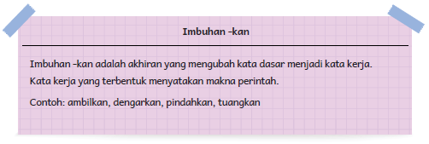
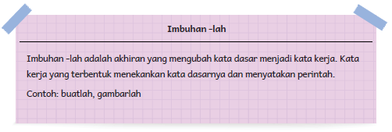
Latihan
Saatnya kalian melatih pemahaman tentang penggunaan imbuhan me- pada kalimat. Perhatikan gambar di bawah ini. Ini adalah Nina. Nina suka melukis.
Ilustrasi di bawah ini menggambarkan urutan kegiatan Nina.
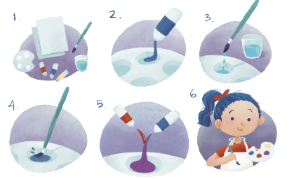
Sekarang, ubahlah kata-kata di dalam kurung dengan menambahkan imbuhan mesehingga menjadi kalimat yang baik dan benar.
Pertama-tama, Nina menyiapkan alat-alat lukisnya. Kertas lukis, kuas, cat cair, segelas air, dan palet. Lalu, Nina (tuang) beberapa warna cat ke dalam palet. Nina (tambah) sedikit air di setiap warna cat lalu (aduk) cat hingga sedikit cair dan siap digunakan. Nina juga (buat) satu warna baru. Ia (campur) warna biru dan merah untuk menghasilkan warna ungu. Setelah persiapan warna selesai, Nina siap (lukis) pada permukaan kertas lukis.

Latihan
Berikut adalah petunjuk membuat nasi goreng. Tambahkan imbuhan -lah atau –kan yang sesuai untuk kata-kata di dalam kurung.
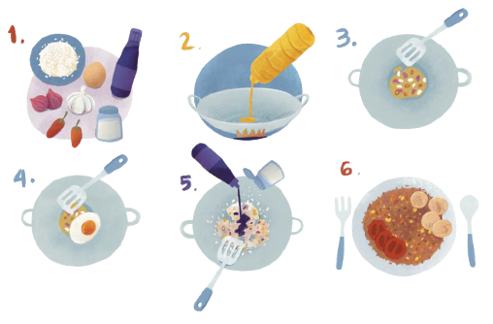
1. (Siap) bahan-bahan yang diperlukan.
2. (Tuang) minyak ke dalam penggorengan.
3. (Masuk) bawang dan cabai iris saat minyak sudah panas.
4. (Tunggu) sampai bawang layu, lalu masukkan telur.
5. (Tambah) nasi, kecap, dan sedikit garam, lalu aduk-aduk.
6. (Tata) nasi goreng di atas piring dengan tambahan kerupuk, potongan tomat, atau taburan bawang goreng.

2. Asesmen Sumatif

Setiap orang memiliki hobi yang ditekuni. Apakah hobi kalian?
Nah, sekarang saatnya berbagi melalui tugas menulis berikut ini. Simak baik-baik petunjuknya.
- Tuliskan pada buku tulis sebuah prosedur untuk mengajarkan cara melakukan atau membuat sesuatu sesuai dengan hobi kalian. Beberapa contohnya adalah: cara memasak nasi goreng, melakukan servis pada olahraga bulu tangkis, membaca not, menggambar pemandangan, menata tempat tidur, dan lainnya.
- Ikuti contoh teks penulisan prosedur yang memuat: judul, tujuan, alat dan bahan, langkah-langkah, dan penutup.
- Sertakan gambar atau diagram sebagai ilustrasi penjelas.
- Gunakan latihan tentang penulisan teks prosedur pada kegiatan-kegiatan sebelumnya sebagai panduan.
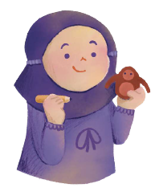
LAMPIRAN: Kerangka Teks Prosedur
Tabel 3.3 Kerangka Teks Prosedur
Urutan Penulisan | Pengembangan Tulisan
Judul
Tuliskan judul yang membuat pembaca memahami apa kreasi atau penjelasan yang kalian buat.
Alat dan Bahan
Tuliskan semua alat dan bahan yang dibutuhkan. Tambahkan keterangan jumlah atau ukuran agar lebih jelas bagi pembaca.
Langkah Pembuatan
Tulislah langkah-langkah pembuatan secara berurut. Gunakan kata kerja sebagai awal kalimat.
Penutup atau Kesimpulan
Tuliskan tip untuk mempermudah cara pengerjaan ataupun hal-hal penting lainnya yang harus diperhatikan pembaca.

RUBRIK MEMBACA
Tabel 3.4 Rubrik Membaca
Aspek Penilaian | BOBOT
Aspek Penilaian | Amat Baik  4 | Baik  3 | Cukup  2 | Kurang  1
Persiapan
Partisipasi
Penggunaan Bahasa
Artikulasi

RUBRIK BERBICARA: Diskusi
Tabel 3.5 Rubrik Berbicara: Diskusi
Aspek Penilaian | BOBOT
Aspek Penilaian | Amat Baik  4 | Baik  3 | Cukup  2 | Kurang  1
Persiapan
Partisipasi
Penggunaan Bahasa
Artikulasi

RUBRIK BERBICARA: Presentasi
Tabel 3.6 Rubrik Berbicara: Presentasi
Aspek Penilaian | BOBOT
Aspek Penilaian | Amat Baik  4 | Baik  3 | Cukup  2 | Kurang  1
Persiapan
Partisipasi
Penggunaan Bahasa
Artikulasi
RUBRIK MENULIS: Proses Menulis
Tabel 3.7 Rubrik Menulis: Proses Menulis
Aspek Penilaian | BOBOT
Aspek Penilaian | Amat Baik  4 | Baik  3 | Cukup  2 | Kurang  1
Menggali Ide
Menulis Kerangka
Mengedit
Menulis

G. KEGIATAN PENGAYAAN DAN REMEDIAL
Kegiatan Pengayaan :
- Bagi siswa yang memiliki minat tinggi terhadap topik materi ini, Guru dapat menginformasikan kepada siswa untuk mencari informasi dari berbagai sumber. Di antaranya informasi berbagai media atau website resmi dibawa nauangan kementerian pendidikan, kebudayaan, riset dan teknologi tentang ekspresi diri melalui hobi.

Remedial :
- Remedial dilakukan dengan diberikan kepada peserta didik yang membutuhkan bimbingan untuk memahami materi atau pembelajaran mengulang siswa yang belum mecapai CP.
LAMPIRAN
A. LEMBAR KERJA PESERTA DIDIK
LEMBAR KERJA PESERTA DIDIK (LKPD)

Nama :
Kelas :
Petunjuk!

Apakah di rumah kalian ada kardus yang tidak terpakai? Jika ada, kalian dapat meniru cara Jefri memanfaatkan kardus tersebut menjadi sesuatu yang kreatif.
Kali ini, Jefri akan membagikan cara membuat hewan mainan dari kardus bekas.
Cobalah, ini mudah sekali!
Jika sudah selesai, kumpulkan semua mainan hewan yang dibuat teman sekelas kalian. Buatlah sebuah diorama kebun binatang mini di kelas kalian.
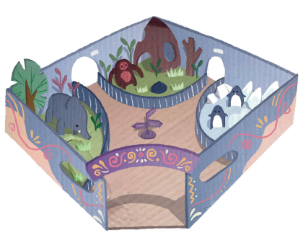
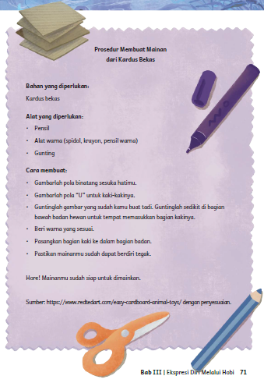
Setelah berhasil membuat kreasi dari kardus bekas, jawablah pertanyaan berikut.
1. Apakah tujuan penulisan teks prosedur?
2. Apa sajakah bahan-bahan yang diperlukan?
3. Berapa langkah yang diperlukan dalam membuat mainan?
4. Bagaimana bentuk pola untuk membuat kaki?
5. Apa tujuan menggunting bagian bawah pola badan?

Bacalah pernyataan di bawah ini dengan saksama. Kemudian, tentukan apakah pernyataan tersebut benar (B) atau salah (S).
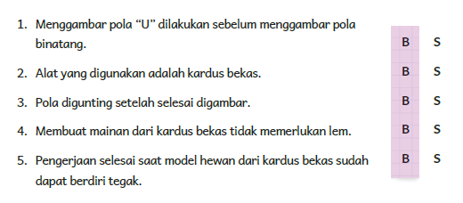
B. BAHAN BACAAN GURU & PESERTA DIDIK
- Guru dan peserta didik mencari berbagai informasi tentang ekspresi diri melalui hobi media atau website resmi dibawa nauangan kementerian pendidikan, kebudayaan, riset dan teknologi.
- Buku Panduan Guru dan Siswa Bahasa Indonesia | Bergerak Bersama untuk SD Kelas V : Kemendikbudristek 2021.
C. GLOSARIUM
GLOSARIUM
akhiran: imbuhan yang ditambahkan pada bagian belakang kata dasar, misalnya -an, -kan, dan -i; sufiks
akronim: singkatan yang berupa gabungan huruf atau suku kata atau bagian lain yang ditulis dan dilafalkan sebagai kata yang wajar (misalnya ponsel telepon seluler, sembako sembilan bahan pokok, dan Kemendikbud Kementerian Pendidikan dan Kebudayaan)
alur konten capaian pembelajaran: elemen turunan dari capaian pembelajaran yang menggambarkan pencapaian kompetensi secara berjenjang
alat peraga: alat bantu yang digunakan guru dalam pembelajaran agar materi yang diajarkan mudah dipahami oleh peserta didik
angka: tanda atau lambang sebagai pengganti bilangan; nomor
antonim: kata yang berlawanan makna dengan kata lain:“buruk” adalah — dari “baik”
aplikasi komputer: program komputer atau perangkat lunak yang didesain untuk mengerjakan tugas tertentu
artikulasi: lafal, pengucapan kata
asesmen diagnosis: asesmen pada awal tahun ajaran untuk memetakan kompetensi peserta didik agar mereka mendapatkan penanganan yang tepat
asesmen formatif: pengambilan data kemajuan belajar yang dapat dilakukan oleh guru atau peserta didik dalam proses pembelajaran
asesmen sumatif: penilaian hasil belajar secara menyeluruh yang meliputi keseluruhan aspek kompetensi yang dinilai dan biasanya dilakukan pada akhir periode belajar
awalan: imbuhan yang dirangkaikan di depan kata; prefiks
bilangan: satuan jumlah
capaian pembelajaran: kemampuan pada akhir masa pembelajaran yang diperoleh melalui serangkaian proses pembelajaran
cerita: tuturan atau karangan yang membentangkan bagaimana terjadinya suatu hal (peristiwa, kejadian, dan sebagainya baik yang sungguh-sungguh terjadi maupun yang hanya rekaan belaka)
diskusi: bertukar pikiran mengenai suatu masalah
evaluasi: pengumpulan dan pengamatan dari berbagai macam bukti untuk mengukur dampak dan efektivitas dari suatu objek, program, atau proses berkaitan dengan spesifikasi dan persyaratan pengguna yang telah ditetapkan sebelumnya
fakta: hal (keadaan, peristiwa) yang merupakan kenyataan; sesuatu yang benar-benar ada atau terjadi
fiksi: cerita rekaan (roman, novel, dan sebagainya); khayalan; tidak berdasarkan kenyataan
gagasan: hasil pemikiran; ide
gaya bahasa: pemanfaatan atas kekayaan bahasa oleh seseorang dalam bertutur atau menulis; pemakaian ragam tertentu untuk memperoleh efek-efek tertentu
grafik: penyajian informasi dalam bentuk gambar, bukan dalam bentuk teks
hiperbola: pengumpamaan yang bermaksud memberi penekanan pada suatu pernyataan atau situasi dengan melebih-lebihkan sesuatu untuk memperhebat dan memperkuat kesan
huruf kapital : huruf yang berukuran dan berbentuk khusus (lebih besar daripada huruf biasa), biasanya digunakan sebagai huruf pertama dari kata pertama dalam kalimat, huruf pertama nama diri dan sebagainya, seperti A, B, H; huruf besar
ide pokok: pesan utama yang ingin disampaikan penulis kepada pembaca tentang topik yang ditulis
identifikasi: penentu atau penetapan identitas seseorang, benda, dan sebagainya
iklan: pemberitahuan kepada khalayak mengenai barang atau jasa yang dijual, dipasang di dalam media massa (seperti surat kabar dan majalah) atau di tempat umum
ilustrasi: gambar (foto, lukisan) untuk membantu memperjelas isi buku, karangan, dan sebagainya
imbuhan: bubuhan (yang berupa awalan, sisipan, akhiran) pada kata dasar untuk membentuk kata baru; afiks
infografik: informasi yang disampaikan dalam bentuk grafik
intonasi: ketepatan pengucapan dan irama dalam kalimat agar pendengar memahami makna kalimat tersebut dengan benar
kalimat langsung: Kalimat yang diucapkan langsung oleh pembicara kepada orang yang dituju.
kalimat majemuk: kalimat yang terjadi dari dua klausa atau lebih yang dipadukan menjadi satu
kalimat majemuk setara: kalimat majemuk yang klausa-klausa penyusunnya sejajar atau sederajat
kalimat penjelas: kalimat pendukung yang berisi rincian atas kalimat topik
kalimat perintah: kalimat yang mengandung intonasi dan makna perintah atau larangan
kalimat saran: kalimat pendapat (usul, anjuran, cita-cita) yang dikemukakan untuk dipertimbangkan
kalimat tanggapan: kalimat sambutan terhadap ucapan (kritik, komentar, dan sebagainya)
kalimat tidak langsung: Kalimat yang mengutarakan kembali isi perkataan pembicara dalam bentuk kalimat berita.
kalimat tunggal: kalimat yang hanya terdiri atas satu klausa
kalimat utama: kalimat penting atau kalimat topik dalam paragraf yang menyatakan maksud dari keseluruhan paragraf
kata kunci: kata atau ungkapan yang mewakili konsep yang telah disebutkan; kata dalam pemrograman bahasa yang menggambarkan perintah yang dikenali oleh komputer
kata dasar: kata-kata yang menjadi dasar bentukan kata yang lebih besar, misalnya jual menjadi dasar bentuk jualan kata jualan menjadi dasar bentukan kata berjualan
kata sifat: kata yang menjelaskan kata benda atau kata ganti benda; adjektiva
kata tanya: kata yang dipakai sebagai penanda pertanyaan dalam kalimat tanya
karya digital: pekerjaan atau ciptaan manusia dengan pemanfaatan teknologi informasi
KBBI Daring: singkatan dari Kamus Besar Bahasa Indonesia dalam Jaringan, artinya kamus yang bisa diakses dengan fasilitas internet
kegiatan pengayaan: kegiatan yang diberikan kepada peserta didik dengan tingkat pemahaman yang lebih cepat sehingga pengetahuan, keterampilan, dan penguasaan mereka terhadap materi lebih mendalam
kegiatan perancah: disebut juga sebagai scaffolding, memberikan dukungan belajar secara terstruktur berupa petunjuk, peringatan, dorongan, dan contoh secara bertahap sesuai kemampuan peserta didik sehingga peserta didik dapat belajar mandiri
konjungsi: kata atau ungkapan penghubung antarkata, antarfrasa, antarklausa, dan antarkalimat; kata hubung
kreatif: memiliki daya cipta; memiliki kemampuan untuk menciptakan kreasi: hasil daya cipta; hasil daya khayal (penyair, komponis, pelukis, dan sebagainya)
lembar amatan: catatan yang berisi keterampilan peserta didik untuk diamati guru
membaca nyaring: membacakan buku atau kutipan dari buku kepada orang lain dengan suara nyaring dengan tujuan menarik minat baca
literasi: kemampuan untuk memahami isi teks tertulis (tersurat maupun tersirat) dan menggunakannya untuk mengembangkan pengetahuan dan potensi diri, serta kemampuan untuk menuangkan ide atau gagasan ke dalam tulisan untuk berpartisipasi dalam lingkungan sosial
literasi digital: kemampuan untuk memahami informasi berbasis komputer
majas: cara melukiskan sesuatu dengan jalan menyamakannya dengan sesuatu yang lain; kiasan
mata angin: arah jarum pedoman; asal angin datang (yaitu utara, timur, selatan, barat)
memandu: memimpin
membaca dalam hati: membaca tanpa bersuara (tidak diucapkan)
membaca memindai: membaca teks dengan cepat untuk menemukan informasi tertentu, misalnya angka atau nama
membaca nyaring: membaca dengan suara lantang
membaca sekilas: membaca cepat untuk mendapatkan gambaran umum tentang makna
mengeja: melafalkan (menyebutkan) huruf-huruf satu demi satu: kita ~ kata “dapat” dengan “d-a-p-a-t”
mesin pencari: program komputer yang menemukan informasi di internet dengan mencari kata-kata yang diketik
menyimak: mendengarkan (memerhatikan) baik-baik apa yang diucapkan atau dibaca orang
metafora: pemakaian kata atau kelompok kata bukan dengan arti yang sebenarnya, melainkan sebagai lukisan yang berdasarkan persamaan atau perbandingan, misalnya tulang punggung dalam kalimat pemuda adalah tulang punggung negara
nonfiksi: yang tidak bersifat fiksi, tetapi berdasarkan fakta dan kenyataan (tentang karya sastra, karangan, dan sebagainya)
opini: pendapat; pikiran; pendirian
origami: seni melipat kertas dari Jepang
pantun: bentuk puisi Indonesia (Melayu), tiap bait (kuplet) biasanya terdiri atas empat baris yang bersajak (a-b-a-b), tiap larik biasanya terdiri atas empat kata, baris pertama dan baris kedua biasanya untuk tumpuan (sampiran) saja dan baris ketiga dan keempat merupakan isi
partisipasi: perihal turut berperan serta dalam suatu kegiatan
pengumuman: pemberitahuan
personifikasi: pengumpamaan (pelambangan) benda mati sebagai orang atau manusia, seperti bentuk pengumpamaan alam dan rembulan menjadi saksi sumpah setia
pertanyaan panduan: teknik dalam proses belajar mengajar untuk membantu peserta didik memahami konsep pada tingkat berpikir yang lebih tinggi dan merangsang ide peserta didik dalam menyampaikan informasi secara sistematis melalui pertanyaan
peta: gambar atau lukisan pada kertas dan sebagainya yang menunjukkan letak tanah, laut, sungai, gunung, dan sebagainya
pidato: pengungkapan pikiran dalam bentuk kata-kata yang ditujukan kepada orang banyak
pojok baca kelas: bagian dari kelas yang dilengkapi dengan rak buku berisikan buku-buku pengayaan sesuai jenjang untuk dibaca peserta didik selama berada di kelas
presentasi: penyajian atau pertunjukan (tentang sandiwara, film, dan sebagainya) kepada orang-orang yang diundang
proyek kelas: tugas pembelajaran yang melibatkan beberapa kegiatan untuk dilakukan seluruh peserta didik mulai dari perencanaan, pelaksanaan, dan evaluasi kegiatan
relevan: kait-mengait; bersangkut paut; berguna secara langsung
ringkasan: singkatan cerita
rubrik: petunjuk resmi yang mengatur tata laksana
salindia: salah satu layar dalam presentasi (menggunakan gambar dan teks untuk memberikan informasi) yang dibuat di komputer
saran: pendapat (usul, anjuran, cita-cita) yang dikemukakan untuk dipertimbangkan
simulasi: metode pelatihan yang meragakan sesuatu dalam bentuk tiruan yang mirip dengan keadaan yang sesungguhnya
singkatan: hasil menyingkat (memendekkan), berupa huruf atau gabungan huruf (misalnya DPR, KKN, yth, dan sebagai, dan hlm.)
sinonim: bentuk bahasa yang maknanya mirip atau sama dengan bentuk bahasa lain
surat: kertas dan sebagainya yang bertulis (berbagai-bagai isi maksudnya)
surel: surat elektronik
tabel: daftar berisi ikhtisar sejumlah (besar) data informasi, biasanya berupa kata-kata dan bilangan yang tersusun secara bersistem, urut ke bawah dalam lajur dan deret tertentu dengan garis pembatas sehingga dapat dengan mudah disimak
tanggapan: sambutan terhadap ucapan (kritik, komentar, dan sebagainya)
tata letak: pengaturan, penempatan, dan penataan unsur grafika pada halaman atau seluruh barang cetakan supaya yang disajikan kelihatan menarik dan mudah dibaca
teknologi informasi: penggunaan teknologi seperti komputer, elektronik, dan telekomunikasi, untuk mengolah dan mendistribusikan informasi dalam bentuk digital
teks deskripsi: teks yang melukiskan peristiwa atau perasaan sehingga pembaca seolah melihat, mendengar, mencium, dan merasakan apa yang dilukiskan
teks eksposisi: teks yang bertujuan untuk memberikan informasi tertentu, misalnya maksud dan tujuan sesuatu
teks informatif: teks yang hanya menyajikan berita faktual tanpa komentar
teks naratif: teks yang bertujuan untuk menguraikan suatu peristiwa dan diceritakan secara runtut
teks persuasif: teks yang bertujuan menyajikan sudut pandang dan membujuk pembaca untuk meyakini hal tersebut
teks prosedur: teks yang memuat cara, langkah, atau urutan melakukan sesuatu secara tepat agar tujuan tercapai dengan baik
visual: dapat dilihat dengan indra penglihatan (mata); berdasarkan penglihatan
wawancara: tanya jawab dengan seseorang (pejabat dan sebagainya) yang diperlukan untuk dimintai keterangan atau pendapatnya mengenai suatu hal.
D. DAFTAR PUSTAKA
DAFTAR PUSTAKA
Ariesto, A. 2009. “Pelaksanaan Program Anti Bullying Teacher Empowerment”. Lib.UI, 12 Juni 2017, dilihat 1 November 2020. <http://lib.ui.ac.id/file?file=digital/123656-SK%20006%2009%20Ari%20p%20-%20Pelaksanaan%20programLiteratur.pdf>.
August, D. 2014. Balanced Literacy Guide for the Collaborative Classroom Grade 5 Unit 3-4. New York: McGraw-Hill Education.
Brown, H. D. (2001). Teaching by Principles: An Interactive Approach to Language Pedagogy. White Plains, NY: Longman.
Callella, Trisha. 2006. Daily Writing Warms-Up. Creative Teaching Press Inc, Huntington Beach, CA.
De Bono, Edward. 2000. Six Thinking Hats. Rev. and update. London: Penguin Books.
Duke, Amy McGowan, “Performance-Based Assessment within a Balanced Literacy Framework: An Analysis of Teacher Perceptions and Implementation in Elementary Classrooms” (2007). Electronic Theses and Dissertations. 501. https://digitalcommons.georgiasouthern.edu/etd/501
Fisher, Douglas, dkk. 2020. This is Balanced Literacy, Grades K-6. Corwin Press, Inc.
SAGE Publication Ltd.
Frey, Nancy, dkk. 2009. Productive Group Work: How to Engage Students,
Build Teamwork, and Promote Understanding. Association for Supervision and Curriculum Development.
Hebzynski, Samantha J. 2017. “Balanced Literacy Strategies”. Culminating Projects in Teacher Development. https://repository.stcloudstate.edu/ed_etds/21
Indihadi, Dian. 2018. “Pembelajaran Menulis Berbasis Brainstorming”.
Indonesian Journal of Primary Education Vol. 2, No. 2. 91-95- https://ejournal.upi.edu/index.php/IJPE/article/view/15172/8572
Kementerian Pendidikan dan Kebudayaan. t.t. “Repositori Kemdikbud”. Kemdikbud, dilihat 20 April 2020. < http://repositori.kemdikbud.go.id/view/subjects/PED007=2E11.html >.
Kementerian Pendidikan dan Kebudayaan. t.t. “Rumah Belajar Kemdikbud”.Kemdikbud, dilihat 20 April 2020. < https://belajar.kemdikbud.go.id/ >.
McGraw-Hill Reading Wonders. 2014. Balanced Literacy Guide. McGraw Hill Education.
Miller, Marcia, and Martin Lee. 2000. The Big Book of Ready-to-Go Writing Lessons: 50 Engaging Activities with Graphic Organizers That Teach Kids How to Tell a Story, Convey Information, Describe, Persuade & More! Scholastics Inc. New York.
NN. 2019. “Bullying: Guidelines for Teachers”. Teaching Tolerance, dilihat 1 November 2020. < https://www.tolerance.org/professional-development/bullying-guidelines-for-teachers >.
NN. t.t. “Bullying”. American Psychological Association”, dilihat 1 November 2020. < https://www.apa.org/topics/bullying >.
Primary Years Programme: Language Scope and Sequence. 2009. Cardiff, United Kingdom. International Baccalaureate Organization.
Rahmat, Acep Saepul. “Games Book sebagai Media Peningkatan Minat Baca pada Pembelajaran Bahasa Indonesia SD Kelas Tinggi.” Indonesian Journal of Primary Education–Vol. 1 No. 1 (2017) 27-33 https://ejournal.upi.edu/index.php/IJPE/article/view/7494/4855
Ritchhart, Ron, Mark Church, dan Karin Morrison. 2011. Making Thinking Visible. Chichester, England: Jossey Bass Wiley.
Syah, Efran. 2013. “Definisi, Bentuk, dan Penyebab Bullying (Bully)”. Medkes, 5 Oktober 2013, dilihat 1 November 2020. < https://www.medkes.com/2013/10/pengertian-bullying-bully.html >.
Verawaty, Evy. 2017. “Diferensiasi pada Pelajaran Membaca”. Edisi 3 Tahun Kedua. Surat Kabar Guru Belajar 9 hlm. 15-16.
Wiedarti, Pangesti, dkk. 2016. “Desain Induk Gerakan Literasi Sekolah”.Direktorat Jenderal Pendidikan Dasar dan Menengah Kementerian Pendidikan dan Kebudayaan. http://repositori.kemdikbud.go.id/39/1/Desain-Induk-Gerakan-Literasi-Sekolah.pdf

Situs web:
https://kbbi.kemdikbud.go.id
https://budi.kemdikbud.go.id/
http://badanbahasa.kemdikbud.go.id/lamanbahasa/content/bahan-bacaanliterasi
https://gln.kemdikbud.go.id/glnsite/
http://badanbahasa.kemdikbud.go.id/lamanbahasa/jenis_produk/Majalah%20Anak
https://ipusnas.id/
https://reader.letsreadasia.org/
https://literacycloud.org/
https://museum.kemdikbud.go.id/
https://saintif.com/
https://komik.pendidikan.id/
https://acuanbahasa.kemdikbud.go.id/
https://dongengceritarakyat.com/
https://www.kompas.com/skola
https://bobo.grid.id/
https://bersamahadapikorona.kemdikbud.go.id/
https://perpustakaan.kemdikbud.go.id/SchILS
https://www.kemenpppa.go.id/lib/uploads/list/8e022-januari-ratas-bullyingkpp-pa.pdf

